診 断 書
氏  名 | （男・女） | 生年月日 | 大正・昭和 年 月 日 （ 歳）
氏  名 | （男・女） | 現住所
1. 居住歴、職歴 (現在まで、住民票上の住所を記入)
時 期 | 住 所 | 職 業
出 生 ～ 年 月 日
年 月 日 ～ 年 月 日
年 月 日 ～ 年 月 日
年 月 日 ～ 年 月 日
（実際の居住地が住民票と異なる時は、以下に、時期と住所を記入）
年 月 日 ～ 年 月 日
年 月 日 ～ 年 月 日
昭和43年末まで、これまで行政が対象としてきた下記地域に居住歴があるか否か。（ある、ない）
（注）対象地域(名称は平成18年4月現在): (1)水俣市のうち大字大川、久木野､越小場､古里､石坂川、葛渡及び湯出を除いた地域、(2)芦北町のうち大字鶴木山、計石､道川内、乙千屋､女島、白岩､佐敷､芦北､花岡、湯浦、宮崎､豊岡、大川内、田浦、田浦町､小田浦､海浦､波多島及び井牟田の地域、(3)津奈木町全町、(4)天草市のうち御所浦町全町、(5)八代市のうち二見洲口町、(6)上天草市のうち龍ケ岳町大道の地域、(7)出水市全域、(8)東町全域、(9)阿久根市（脇本・赤瀬川のみ）、(10)高尾野町（江内・大久保・上水流・柴引のみ）
行政が対象とする上記地域に居住歴がなく、対象地域との関わりがあるときは、以下に記入。
(1) 対象地域の名称 （ 市･町 ）※可能であれば字名まで､記入
(2) 内容 ア:仕事に行った イ:学校に行った ウ:知人･親戚の所に行った
エ:買い物に行った オ:その他（ ）
(3) 回数 １年に（ ）ケ月程度、又は１月に（ ）日程度行った。
2. 魚介類摂取状況、家族歴
汚染された魚介類を摂取したと考えられる時期の摂取状況
主な入手方法 | カッコ内に具体的状況を簡潔に記入してください。  (1)自家 （ ）  (2)親戚 (3)知人 (4)行商人  （ ）  (5)その他（ ）  ※(2)～(5)の場合､住所･所在地（可能であれば字名まで）を､以下に記入。  （ 市･町 ）
摂取状況 | (1)毎日 朝・昼・晩 中皿にして 杯くらい  (2) 日おき 朝・昼・晩 中皿にして 杯くらい  (3)殆ど食べなかった
上記摂取時期
水俣病に関する  家族等の状況 | 水俣病認定者 (1)有（関係 ）(2)無  医療手帳所持者 (1)有（関係 ）(2)無  保健手帳所持者 (1)有（関係 ）(2)無  水俣病症状を有した人 (1)有（関係 ）(2)無  症状の概要（ ）  ※「家族等」には､親戚､知人､行商人等を含み､可能な範囲で記入。  上記の水俣病認定者等には､亡くなられた方や失効された方も含む。
過去に水銀測定歴  がある場合 | 検査部位（ ）、検査時期（昭和 年 月）、  検査値（ ppm）、検査実施機関等（ ）
3. 特記すべき既往歴
時 期 | 疾患名 | 備 考
年 月
年 月
年 月
4. 現病歴の概略
症状分類 | 有無 | 出現時期、具体的症状、経過
感覚障害関連症状
下肢運動障害関連症状
上肢運動障害関連症状
視覚障害関連症状
その他の症状
5. 現在の自覚症状リスト
症状  分類 | No. | 症状 | いつも  ある | ときどき  ある | 昔あったが  今はない | 今も昔も  ない
感覚  症状 | 1 | 口周囲のしびれ
感覚  症状 | 2 | 手足のしびれ
感覚  症状 | 3 | 風呂の湯加減がわからない
感覚  症状 | 4 | 怪我ややけどをしても痛くない
運動  症状 | 5 | 手足の脱力感
運動  症状 | 6 | 手などの震え
運動  症状 | 7 | 言葉が正確に発せない
上肢  運動  症状 | 8 | 手に持ったものを落とす
上肢  運動  症状 | 9 | 服のボタンはめが困難
下肢  運動  症状 | 10 | つまずきやすい
下肢  運動  症状 | 11 | ふらつく
下肢  運動  症状 | 12 | スリッパ・草履が脱げてしまう
視覚  症状 | 13 | ものが見えにくい、はっきり見えない
視覚  症状 | 14 | まわりが見えにくい
聴覚  症状 | 15 | 耳がとおい
聴覚  症状 | 16 | 耳鳴
聴覚  症状 | 17 | 言葉は聞こえても理解できない
味覚  嗅覚  症状 | 18 | 味が分かりにくい
味覚  嗅覚  症状 | 19 | 匂いが分かりにくい
疼痛  症状 | 20 | からすまがり(こむらがえり)、筋痙攣
疼痛  症状 | 21 | 頭痛、肩凝り
精神  症状 | 22 | もの忘れをする
精神  症状 | 23 | 何もしたくない気分になる、根気がない
精神  症状 | 24 | いらいら感、不安感
精神  症状 | 25 | 不眠
そ  の  他 | 26 | たちくらみ
そ  の  他 | 27 | めまい
そ  の  他 | 28 | 身体がだるい
※ 該当するものに○を記入。

6. 神経所見
Ａ．表在性感覚障害
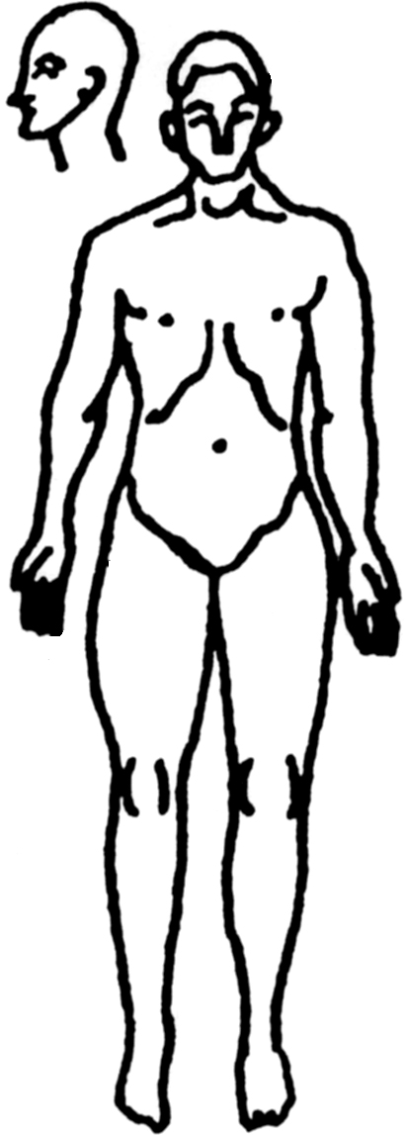
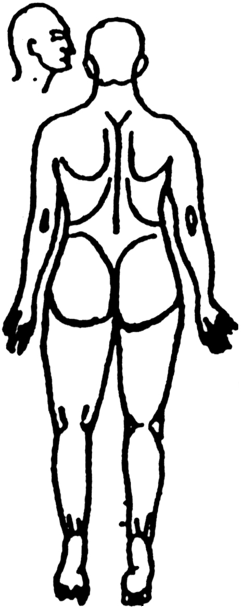

触覚障害の範囲 痛覚障害の範囲 （背面所見:必要時のみ）
口周囲の感覚障害 |  |  | 認める |  | 疑う |  | 認めない
上肢触覚障害の範囲 | 肩関節に及ぶ | 肘関節に及ぶ |  | 手関節に及ぶ |  | 手指のみ |  | なし
下肢触覚障害の範囲 | 股関節に及ぶ | 膝関節に及ぶ |  | 足関節に及ぶ |  | 足趾のみ |  | なし
上肢痛覚障害の範囲 | 肩関節に及ぶ | 肘関節に及ぶ |  | 手関節に及ぶ |  | 手指のみ |  | なし
下肢痛覚障害の範囲 | 股関節に及ぶ | 膝関節に及ぶ |  | 足関節に及ぶ |  | 足趾のみ |  | なし
全身性感覚障害（四肢末端優位障害例を含む） |  |  | 認める |  | 疑う |  | 認めない
※ 上下肢触覚・痛覚の判定には、筆、痛覚針を使用する。
Ｂ．二点識別覚閾値
 | 舌先 | 右示指 | 左示指
閾値（単位:mm）
検査方法
Ｃ．脳神経領域
視野狭窄（検査方法： ） | 認める | 疑う | 認めない | 不明
聴力障害（検査方法： ） | 認める | 疑う | 認めない | 不明
構音障害 | 認める | 疑う | 認めない | 不明
Ｄ．運動失調
開眼での指鼻試験の異常 | 認める | 疑う | 認めない | 不明
閉眼での指鼻試験の異常 | 認める | 疑う | 認めない | 不明
アジアドコキネーシス | 認める | 疑う | 認めない | 不明
普通歩行の異常 | 認める | 疑う | 認めない | 不明
一直線歩行の異常 | 認める | 疑う | 認めない | 不明
マン検査での姿勢の維持 | 不能 | 不安定 | 異常なし | 不明
開眼片足立ち | 不能 | 不安定 | 異常なし | 不明
閉眼片足立ち | 不能 | 不安定 | 異常なし | 不明
膝踵試験の異常 | 認める | 疑う | 認めない | 不明
※ マン検査、片足立ちでは、平均約3秒間の保持が不可能な時に「不能」とする。
Ｅ．反射
深部腱反射異常（部位： ） | 認める | 疑う | 認めない | 不明
病的反射（種類： ） | 認める | 疑う | 認めない | 不明
※ 反射の異常を認める時は、その部位等を記載すること。
Ｆ．不随意運動
上肢の姿勢時振戦 | 認める | 疑う | 認めない | 不明
その他の不随意運動（ ） | 認める | 疑う | 認めない | 不明
Ｇ．筋力低下・筋萎縮
上肢の筋力低下（部位： ） | 認める | 疑う | 認めない | 不明
下肢の筋力低下（部位： ） | 認める | 疑う | 認めない | 不明
筋萎縮（部位： ） | 認める | 疑う | 認めない | 不明
Ｈ．その他の精神身体所見

Ｉ．水俣病の診断に関する特記事項

7. 診断

年 月 日

診断医氏名:

